**ŠKOLA HLEDÁ UČITELE**

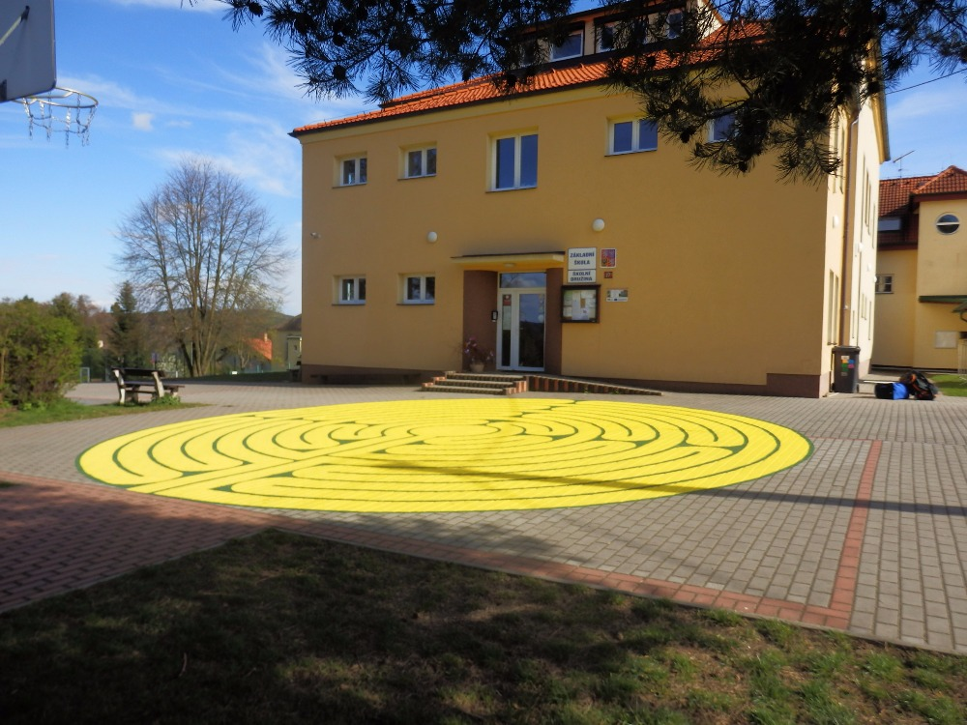

**Základní škola a Mateřská škola, Senohraby, okres Praha – východ** přijme učitele **pro 1.** **stupeň, nástup možný ihned**. Jsme škola rodinného typu s počtem 120 žáků s příjemným prostředím. Výuka metodou profesora Hejného (1. – 3. ročník). Podmínkou není praxe, vítáme i čerstvé absolventy a zkušené pedagogy v důchodovém věku.

CV zasílejte na adresu: [**skola.senohraby@centrum.cz**](mailto:skola.senohraby@centrum.cz)

Telefonní kontakt: **725 781 366, 776 174 911, 323 655 337**